REDES SOCIAIS COMO MEIO DE POPULARIZAÇÃO DA CIÊNCIA: EDUCAÇÃO EM SAÚDE E ANATOMIA HUMANA
Camila Leal da Costa¹; Adrian José Oliveira dos Reis²; Fabrielle Barbosa de Araújo³; Maria Gabriela de Aviz Ataide Leite⁴; Matheus Vieira Baldez⁵; Flávio Ricardo Monteiro Silva⁶; Verônica Regina Lobato de Oliveira Bahia⁷

¹ Graduação em andamento em Ciências Biológicas. Universidade Federal do Pará, Laboratório Multidisciplinar de Morfofisiologia Animal. camilaleal711@gmail.com.

² Mestrando em Zoologia. Universidade Federal do Pará. Laboratório Multidisciplinar de Morfofisiologia Animal.
³ Mestranda em Ecologia Aquática e Pesca. Universidade Federal do Pará. Laboratório Multidisciplinar de Morfofisiologia Animal.
⁴ Graduação em andamento em Ciências Biológicas. Universidade Federal do Pará, Laboratório Multidisciplinar de Morfofisiologia Animal.
⁵ Graduado em Ciências Biológicas. Universidade Federal do Pará, Laboratório Multidisciplinar de Morfofisiologia Animal.
⁶ Graduação em andamento em Ciências Biológicas. Universidade Federal do Pará, Laboratório Multidisciplinar de Morfofisiologia Animal.
⁷ Doutora em Aquicultura. Universidade Federal do Pará, Laboratório Multidisciplinar de Morfofisiologia Animal.

RESUMO
As mídias sociais são ferramentas importantes no processo de divulgação de informações. No contexto da educação, elas são são essenciais para divulgação científica e possuem um importante papel na popularização da ciência. Segundo a We Are Social, no Brasil houve 187.9 milhões de usuários de internet no começo do ano de 2024, sendo 134.6 milhões de usuários no instagram. Observando esses dados, é possível ver a força que esse meio de comunicação possui. Dessa forma, o objetivo geral do trabalho é promover a popularização científica dos conteúdos de anatomia através da rede social instagram Foram produzidas um total de 15 publicações divulgadas na página do instagram do Laboratório Multidisciplinar de Morfofisiologia Animal (LAMMOA). Os materiais foram produzidos pela plataforma Canva, que permite a criação de designs. O conteúdo das publicações foi feito a partir de livros, artigos acadêmicos e matérias publicadas em sites de conteúdo científico. As análises sobre os alcances das postagens foram feitas utilizando as próprias métricas que a rede social fornece. A publicação que mais teve alcance foi sobre o sistema nervoso, onde obteve-se um total de 1.255 de contas alcançadas pela postagem. O público interagiu através de curtidas, salvamentos e compartilhamentos no post. Além das publicações, foi publicada uma cartilha em formato e-book com os conteúdos das postagens, divulgada na página da editora Atena. Dessa forma, nota-se que o uso do instagram como ferramenta de divulgação científica é uma maneira bastante simples e acessível para o alcance de pessoas, mostrando que o uso de ferramentas adequadas pode alcançar maior número de pessoas, o que se torna um importante meio de popularização da ciência.

Palavras-chave: Anatomia. Divulgação científica. Educação em saúde.

Área de Interesse do Simpósio: Ciências Biológicas.

1. INTRODUÇÃO
A divulgação científica é um dos caminhos para incentivar e promover o interesse da população em geral para a ciência e a tecnologia. Além disso, ela também auxilia no processo de alfabetização científica da população. Assim, a divulgação científica não deveria ficar restrita às revistas especializadas, mas sim, ultrapassar estes limites, levando as descobertas e as novidades do mundo científico além dessas fronteiras com um maior alcance do público geral (Silva; Carneiro, 2006).
Neste contexto a internet juntamente com as redes sociais são fortes disseminadoras de informação, já que transmitem diversos conteúdos com agilidade. Segundo a We Are Social (2024), no Brasil houve 187.9 milhões de usuários de internet no começo do ano de 2024, sendo 134.6 milhões de usuários no Instagram. Observando esses dados, vemos a força de propagação desse meio de comunicação que podem ser utilizados em divulgação e popularização científica.
As mídias sociais como espaço de divulgação científica, deve ser, a todo momento, experimentado, com novas formas, desde textos, vídeos, imagens, charges etc o que deixa a ciência bem mais atraente. Twitter, Facebook, Youtube e Instragram são ferramentas que estão sendo utilizados por vários pesquisadores para alcançar um número maior de pessoas e levar até elas pesquisas e descobertas com uma linguagem mais acessível (Torres, et al., 2016; Silva et al., 2018). Como exemplo, encontramos desde grandes empresas que divulgam seu conteúdo científico como a NASA que tem vários seguidores nas redes sociais acompanhando o trabalho da agência. Até iniciativas individuais como o Clube da Biologia de autoria de Maria Izabel Nogueira e Roberta Marino Silva, e mais recentemente as lives pelo Youtube do biólogo Atila Iamarino. Observamos que a internet e suas redes sociais apresentam-se como meio de comunicação de massa acessível a qualquer pessoa, tornando-se um excelente canal para a difusão do conhecimento científico.
O Conteúdo de Anatomia faz parte da grade curricular tanto no ensino básico e representa um desafio ao professor uma vez que há necessidade de construir uma dinâmica de estudo para melhorar o aprendizado já que as aulas ocorrem de forma tradicional com aulas teóricas expositivas, essa metodologia esbarra na complexidade das terminologias morfológicas, pois não é de uso cotidiano, o que favorece o desinteresse do aluno (Junior et al., 2014). Diante de tais dificuldades há uma necessidade de diversificar o processo de ensino-aprendizagem inserindo metodologias alternativas e lúdicas para integralizar e dinamizar as aulas de Anatomia.
Neste cenário, os discentes de Ciências Biológicas, possuem um papel importante na colaboração do processo de ensino, aprendizagem e divulgação científica da educação em saúde. Estes alunos estabelecem um elo entre a entre a Universidade e Escolas tornando-se ferramenta fundamental na tradução da linguagem científica para uma linguagem popular, facilitando e estimulando o pensamento científico do público menos especializado. Perante este contexto, desenvolvemos um projeto de Popularização Científica dos conteúdos relacionados a educação em saúde focando na Anatomia Humana, utilizando as redes sociais para divulgação dos conteúdos.
O objetivo geral desse estudo é a difusão e propagação do conhecimento, com intuito de promover a popularização científica dos conteúdos de anatomia, de forma a motivar os alunos de Ensino Fundamental e Médio a se interessarem por esse campo de conhecimento, bem como tornar o saber mais acessível e democrático.
2. MATERIAL E MÉTODOS
Foram feitos posts em formato carrossel para postagens de divulgação no Instagram, as publicações foram feitas utilizando a plataforma Canva, que permite a produção de designs. As publicações abordam assuntos dentro da anatomia humana e tem como foco a divulgação sobre os sistemas do corpo humano. Durante o período, foram publicados posts sobre o sistema circulatório, sistema respiratório, sistema urinário e sistema nervoso, abordando a origem embrionária dos sistemas, seu funcionamento e comparação com outros grupos de vertebrados. O conteúdo dos posts foi retirado de livros acadêmicos e artigos sobre anatomia e embriologia.
Para os sistemas circulatório, respiratório e urinário, foram feitos 3 posts de cada, totalizando 9 publicações, enquanto para o sistema nervoso, por abranger um conteúdo mais extenso, foram feitos 6 posts no total. Os 3 posts sobre o sistema circulatório, abordaram o que é o sistema, como ele surge, formação do coração, funcionamento do sistema e anatomia do coração comparada entre os grupos de vertebrados. Nos posts sobre o sistema respiratório, abordamos sobre o que é o sistema, sua formação, os principais órgãos, funcionamento do sistema e os tipos de respiração entre os grupos de vertebrados. Já os posts sobre o sistema urinário, foi abordado o que é o sistema, seus órgãos, sua formação e seu funcionamento, bem como o sistema urinário comparado entre os grupos de vertebrados. O conteúdo das publicações sobre o sistema nervoso seguiu a seguinte ordem: o que é o sistema nervoso, sistema nervoso central, sistema nervoso periférico parte 1, sistema nervoso periférico parte 2, formação do sistema nervoso e sistema nervoso dos vertebrados.
Além das publicações no Instagram, foi produzida uma cartilha em formato e-book com o título “Anatomia humana e comparada: desvendando os sistemas do corpo humano”. A cartilha foi produzida com o intuito de contribuir para o entendimento da anatomia humana, onde o assunto foi abordado com uma linguagem acessível e com atividades para interação com o público. A produção da cartilha foi feita utilizando as ferramentas do Canva e os conteúdos foram retirados de livros científicos de anatomia. Algumas figuras foram produzidas pelos próprios autores, com o objetivo de tornar o conteúdo mais visualmente atrativo e, dessa forma, tornar o conteúdo mais didático. De forma semelhante à produção da primeira cartilha, uma segunda cartilha está sendo produzida com o conteúdo sobre o sistema nervoso.

3. RESULTADOS E DISCUSSÃO
Foram feitos e publicados 3 posts sobre o sistema respiratório, 3 posts sobre o sistema circulatório, 3 posts sobre o sistema urinário e 6 posts sobre sistema nervoso. As publicações foram feitas no Instagram do Laboratório Multidisciplinar de Morfofisiologia Animal – LAMMOA (figura 1).
Figura 1 – Página do LAMMOA no Instagram.
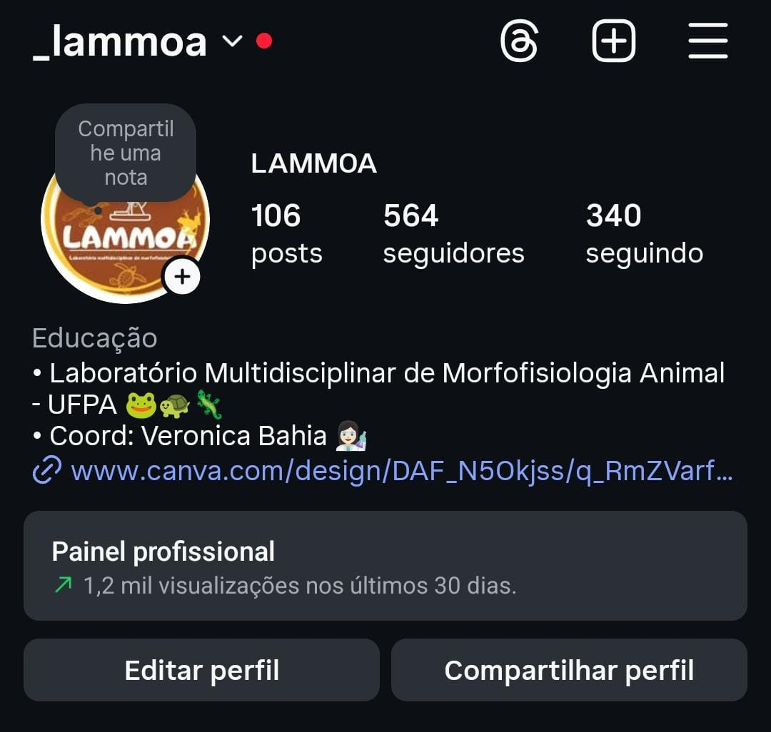
Fonte: Elaborado pelos autores, 2025.
No período em que os posts foram publicados, a página do Instagram teve um aumento de 8,7% de seguidores, onde a maioria dos seguidores são de Belém (49,1%) e Ananindeua (8,1%). De todas as contas, 542 interagiram com a página, sendo que 79,4% das contas apresentaram engajamento com as publicações, enquanto 20,6% foram de stories. Abaixo, na tabela 1, é possível visualizar as informações fornecidas pelo próprio Instagram sobre as publicações.
Tabela 1 – Dados sobre as postagens publicadas no Instagram.
Publicação | Número de curtidas | Número de salvamentos | Número de Compartilhamentos | Contas alcançadas | Contas com engajamento
Sistema circulatório 1 | 45 | 3 | 7 | 258 | 47
Sistema circulatório 2 | 29 | 3 | 4 | 204 | 32
Sistema circulatório 3 | 50 | 11 | 5 | 512 | 58
Sistema respiratório 1 | 48 | 9 | 5 | 420 | 54
Sistema respiratório 2 | 44 | 12 | 10 | 317 | 51
Sistema respiratório 3 | 33 | 11 | 7 | 230 | 39
Sistema urinário 1 | 55 | 7 | 11 | 1.224 | 75
Sistema urinário 2 | 39 | 7 | 8 | 994 | 56
Sistema urinário 3 | 34 | 5 | 6 | 951 | 45
Fonte: Elaborado pelos autores. (2025)

O post sobre o sistema circulatório 1, abordou sobre o que é esse sistema, como ele surge e a formação do coração, teve um alcance de 258 contas, sendo 47 contas com engajamento na publicação. No post sobre o sistema circulatório 2, foi divulgado sobre como funciona esse sistema e teve um alcance de 204 contas, sendo que 32 dessas contas teve engajamento no post. No último post sobre o sistema circulatório que abordou sobre anatomia comparada entre os vertebrados, obteve-se um alcance de 512 contas, sendo que 58 dessas contas engajaram no post.
No post sobre o sistema respiratório 1, abordamos sobre o que é o sistema, sua formação e os principais órgãos e teve um alcance de 420 contas, sendo que 54 dessas contas teve engajamento na própria publicação. No segundo post, que fala sobre o funcionamento do sistema respiratório, tivemos um alcance de 317 contas, sendo 51 contas com engajamento. No último post sobre o sistema respiratório, onde abordou sobre os tipos de respiração entre os grupos de vertebrados, obteve-se um alcance de 230 contas, sendo 39 contas com engajamento.
No primeiro post sobre o sistema urinário foi abordado o que é esse sistema, os órgãos que compõe o sistema e um pouco de sua formação, teve um alcance de 1.224 contas, sendo 75 contas com engajamento na publicação. O segundo post de sistema urinário, onde foi abordado o seu funcionamento, teve um alcance de 994 contas, com 56 contas com engajamento. Por último, o terceiro post sobre sistema urinário onde foi abordado o tipo de rim e excreção entre os vertebrados, alcançou 951 contas, sendo 45 delas com engajamento na página.
O Instagram tornou-se um fenômeno social em constante aperfeiçoamento e dinamização. Trata-se de uma mídia e rede eletrônica de alcance global, voltada para a troca de dados e informações em diversos formatos (textos, imagens, vídeos, sons, entre outros). A plataforma utiliza algoritmos para distribuir o conteúdo aos usuários, baseando-se na movimentação da página e no engajamento dos seguidores com as publicações (De Souza et al., 2021). Essa característica do Instagram torna-se evidente ao observarmos o aumento no número de contas alcançadas, que cresce de acordo com a constância das postagens.
Além das publicações de anatomia, uma cartilha foi produzida revisada epublicada em março de 2025 pela editora Atena (figura 2). No total, a cartilha conta com 47 páginas, distribuídas em 3 capítulos, cada capítulo abordando um sistema do corpo humano. A cartilha foi publicada com o título “Anatomia Humana e Comparada: Desvendando os Sistemas do Corpo Humano” (figura 3) e o seu conteúdo foi proveniente das publicações no Instagram onde abordamos os sistemas circulatório, respiratório e urinário.
Figura 2 – Cartilha publicada na página da editora Atena.
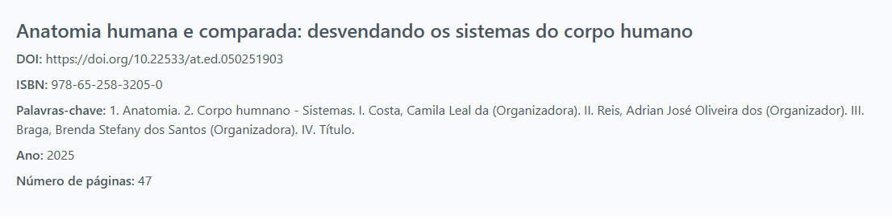
Fonte: Elaborado pelos autores, 2025
Figura 3 – Capa da cartilha publicada.
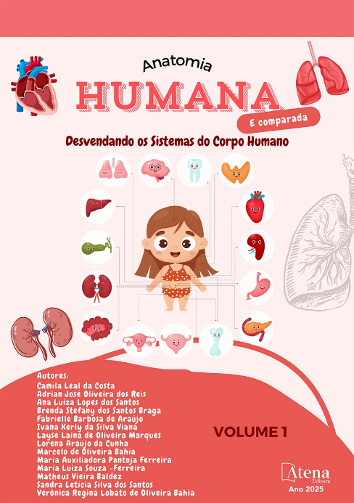
Fonte: Elaborado pelos autores, 2025.

A cartilha está disponível para download na página da editora Atena através do link https://atenaeditora.com.br/catalogo/ebook/anatomia-humana-e-comparada-desvendando-os-sistemas-do-corpo-humano, foi divulgada pela página do Instagram do laboratório e, além disso, foi também divulgada durante um evento chamado de "Escola na Histologia" onde os alunos têm a oportunidade de conhecer as atividades realizadas no laboratório.

Tabela 2 – Dados sobre as postagens do sistema nervoso na página do Instagram
Publicação | Número de curtidas | Número de salvamentos | Número de Compartilhamentos | Contas alcançadas | Contas com engajamento
Sistema nervoso 1 | 55 | 7 | 17 | 1.255 |  | 84
Sistema nervoso 2 | 30 | 5 | 8 | 794 |  | 47
Sistema nervoso 3 | 19 | 2 | 6 | 684 |  | 27
Sistema nervoso 4 | 22 | 3 | 6 | 849 |  | 31
Sistema nervoso 5 | 21 | 6 | 6 | 653 |  | 34
Sistema nervoso 6 | 40 | 3 | 6 | 833 |  | 50
Fonte: Elaborado pelos autores (2025).
Para o sistema nervoso, fizemos um total de 6 publicações elucidadas na tabela 2. O post 1, trouxe como conteúdo uma introdução sobre o que é o sistema nervoso e quais são os tipos de célula que compõem esse sistema, teve um alcance de 1.255 contas, sendo 84 com engajamento na publicação. No post 2 o conteúdo foi sobre o sistema nervoso central e teve um alcance de 794 contas, sendo que 47 dessas contas teve engajamento. O terceiro post foi a parte 1 do que sistema nervoso periférico, obteve-se um alcance de 684 contas, sendo 27 com engajamento.
A parte 2 do sistema nervoso periférico foi o post 4, tivemos um alcance de 849 contas, 31 com engajamento. O post 5 abordou a formação do sistema nervoso durante o desenvolvimento embrionário, teve um alcance de 653 contas, sendo que dessas contas 34 com engajamento. No último post, o assunto foi sobre anatomia comparada mostrando o sistema nervoso entre os grupos de vertebrados, teve um alcance 833 contas, sendo 50 contas com engajamento na publicação.
As visualizações da página são compostas tanto por seguidores quanto por não seguidores. Durante o período de 05 de outubro a 03 de novembro, o número de visualizações na página foi cerca de 1,2 mil, sendo 54,4% de seguidores e 45,6% de não seguidores. Dessa forma, é possível observar que as postagens no Instagram alcançam mais pessoas além do próprio público que segue a página.

4. CONSIDERAÇÕES FINAIS
Sendo assim, podemos notar que as postagens tiveram um bom alcance de pessoas, mostrando que o uso de ferramentas adequadas pode alcançar maior número de pessoas. O Instagram mostra-se uma maneira simples e bastante acessível, o que se torna um importante meio de divulgação de informações, principalmente de informações científicas e de popularização da ciência. O objetivo de viabilizar a educação em anatomia por meio de conteúdos no Instagram foi alcançado, uma vez que as publicações tiveram um alcance de pessoas satisfatório e pode-se notar a interação do público através das curtidas, compartilhamentos, salvamentos e maior visualização da página.

REFERÊNCIAS
DE SOUZA, R. DE C.; PERON, S. DO N. DO N.; NEVES, J. A. M.; DA COSTA, G. M.; DA CRUZ, B. M. @Univestudar: uso do instagram para aprender mais e melhor. Expressa Extensão, v. 27, n. 1, p. 17-30, 29 dez. 2021.

JUNIOR, J. O. A.; GALVÃO, G. A. S.; MAREGA, P. Desafio anatômico: uma metodologia capaz de auxiliar no aprendizado de anatomia humana*. Medicina, Ribeirão Preto, v. 47, n.1, p.62- 68, 2014.

SILVA, D. M.; RIBEIRO, A. C. D.; SILVA FILHO, E. A. As redes sociais como ferramenta para acesso à informação na administração pública. Perspectivas em Políticas Públicas | Belo Horizonte | Vol. XI | Nº 21 | P. 267-294 | jan/jun 2018.

SILVA, M. R. & CARNEIRO, M. H. S. Popularização da ciência: análise de uma situação não formal de ensino. Educação e Comunicação n. 16, 2006.

TORRES, K. M. S.; KRELLING, A. P.; PEREIRA, L. A.; AFONSO, T. S.. Do lixo ao luxo: o Instagram como ferramenta de Educação Ambiental sobre a poluição de resíduos sólidos em regiões praianas. Revista Brasileira de Educação Ambiental (RevBEA), [S. l.], v. 17, n. 5, p. 85–98, 2022.

